OMX-F 매니퓰레이터
Pick & Place 시스템 설계 및 이해
Depth Camera · YOLO · 3D 좌표 · TF · MoveIt 2 · ROS 2 · OMX-F

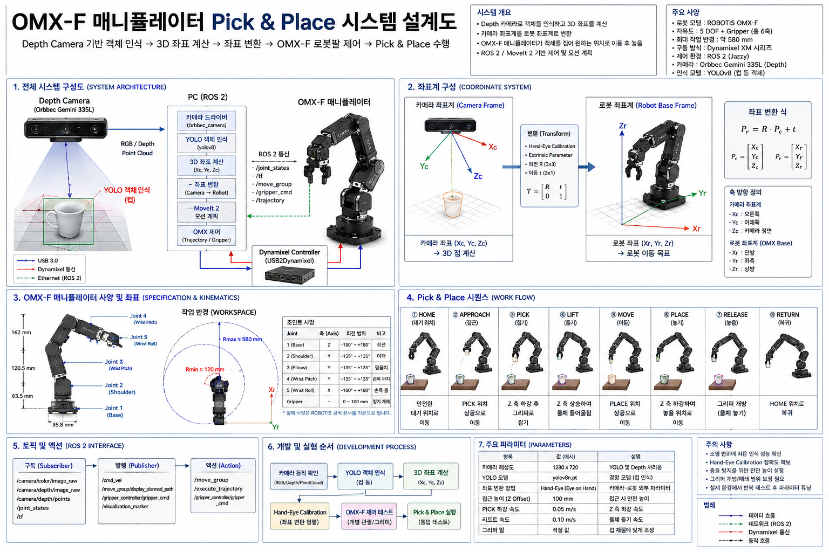
학습용 시스템 설계 해설서

머리말
이 책은 OMX-F 매니퓰레이터를 이용한 Pick & Place 시스템을 처음 공부할 때 전체 구조를 한눈에 이해할 수 있도록 정리한 학습용 해설서이다. 핵심은 개별 명령어나 수치를 외우는 것이 아니라, 카메라가 물체를 보고, AI가 인식하고, 3차원 위치를 계산하고, 로봇 좌표로 변환한 뒤, MoveIt 2와 ROS 2 제어를 거쳐 OMX-F가 물체를 집어 옮기는 전체 흐름을 연결해서 이해하는 데 있다.
중요: 본문과 설계도에 표시된 일부 파라미터와 수치는 개념 설명을 위한 예시값이 포함되어 있다. 실제 운용에서는 OMX-F의 URDF, 실제 Depth 카메라의 camera_info, TF/캘리브레이션 값, MoveIt 설정 및 그리퍼 특성을 직접 측정하고 검증해야 한다.

전체 시스템 흐름
전체 흐름은 간단하다. Depth Camera가 RGB 영상과 깊이 정보를 얻고, YOLO가 목표 물체를 찾는다. Depth 정보를 이용해 물체의 실제 3차원 X, Y, Z 위치를 계산한 뒤, Camera 좌표를 Robot Base 좌표로 변환한다. MoveIt 2는 이 목표 좌표까지 OMX-F가 안전하게 이동할 경로를 계산하고, ROS 2 컨트롤러가 각 관절과 그리퍼를 움직인다. 결과적으로 로봇은 물체에 접근하고, 잡고, 들어 올리고, 지정 위치로 이동하여 내려놓은 뒤 Home으로 복귀한다.
한 줄 요약: 카메라로 본다 → AI가 찾는다 → 3D 좌표를 만든다 → 로봇 좌표로 바꾼다 → 경로를 계획한다 → 집어서 옮긴다.

1. 전체 시스템 구성도
이 장은 실제로 물체 하나를 인식해서 OMX-F가 집어 옮기기까지 어떤 장치와 소프트웨어가 연결되는지를 설명한다.
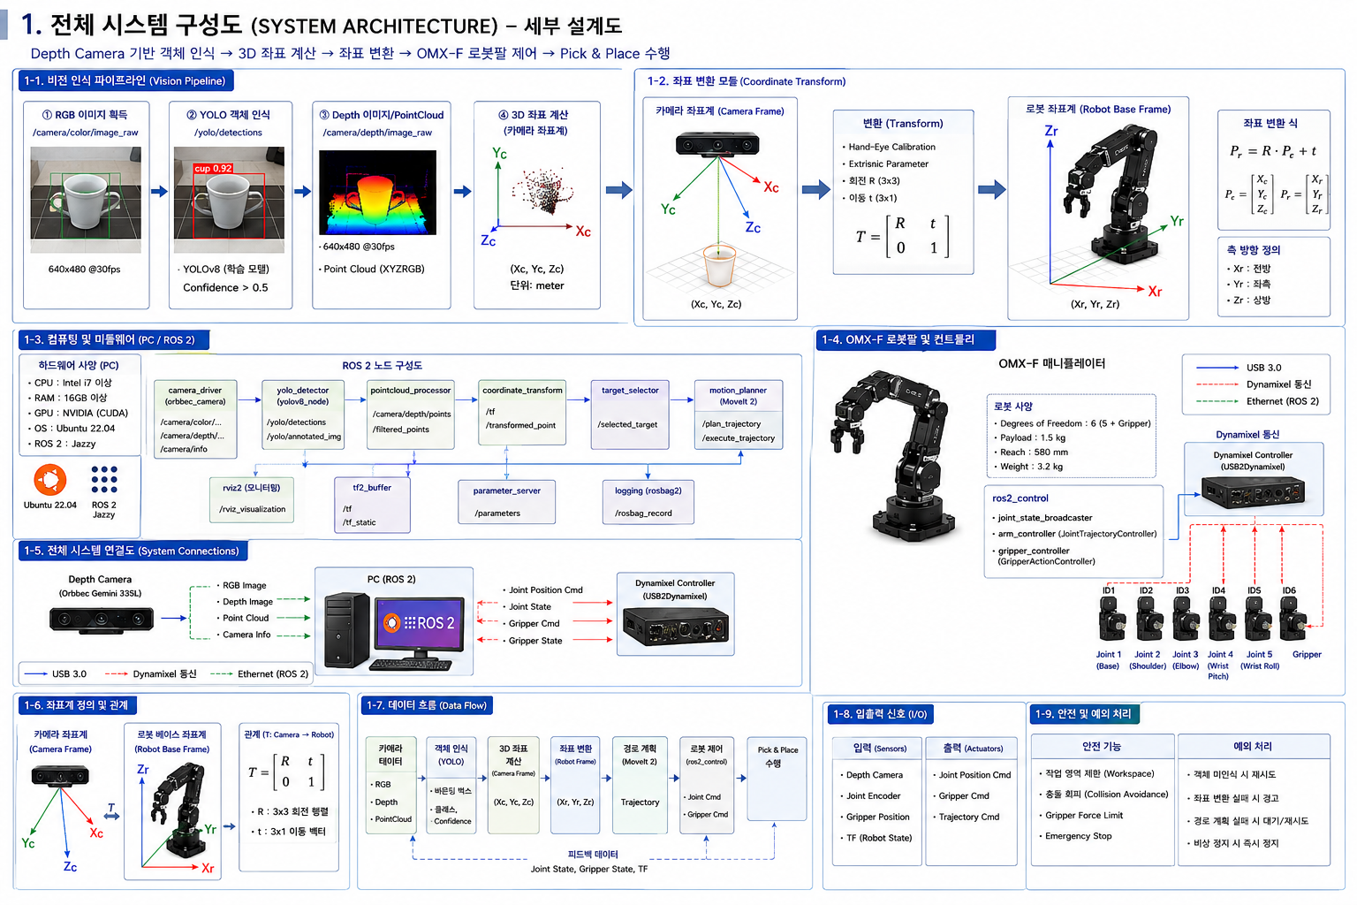
그림 1. 1. 전체 시스템 구성도 상세도

센싱
Depth Camera는 RGB 영상과 Depth 정보를 동시에 제공한다. RGB는 물체의 종류와 화면상 위치를 찾는 데 쓰이고, Depth는 카메라에서 물체까지의 거리를 얻는 데 쓰인다.

AI 인식과 3D 좌표
YOLO는 영상에서 컵 같은 목표 물체의 위치를 검출한다. 검출 중심점과 Depth를 결합하면 단순한 픽셀 좌표가 아니라 카메라 기준의 실제 X, Y, Z 좌표를 계산할 수 있다.

좌표 변환
카메라 기준 좌표는 OMX-F가 바로 사용할 수 없으므로 Camera Frame에서 Robot Base Frame으로 변환한다. 이때 캘리브레이션과 TF 관계가 핵심이다.

경로 계획과 제어
변환된 목표 좌표를 MoveIt 2가 받아 역기구학과 경로 계획을 수행한다. 계획된 궤적은 ros2_control을 통해 실제 OMX-F의 관절과 그리퍼에 전달된다.

2. 좌표계 구성 시스템
Pick & Place에서 가장 중요한 개념 중 하나는 카메라가 사용하는 좌표와 로봇이 사용하는 좌표가 서로 다르다는 점이다.
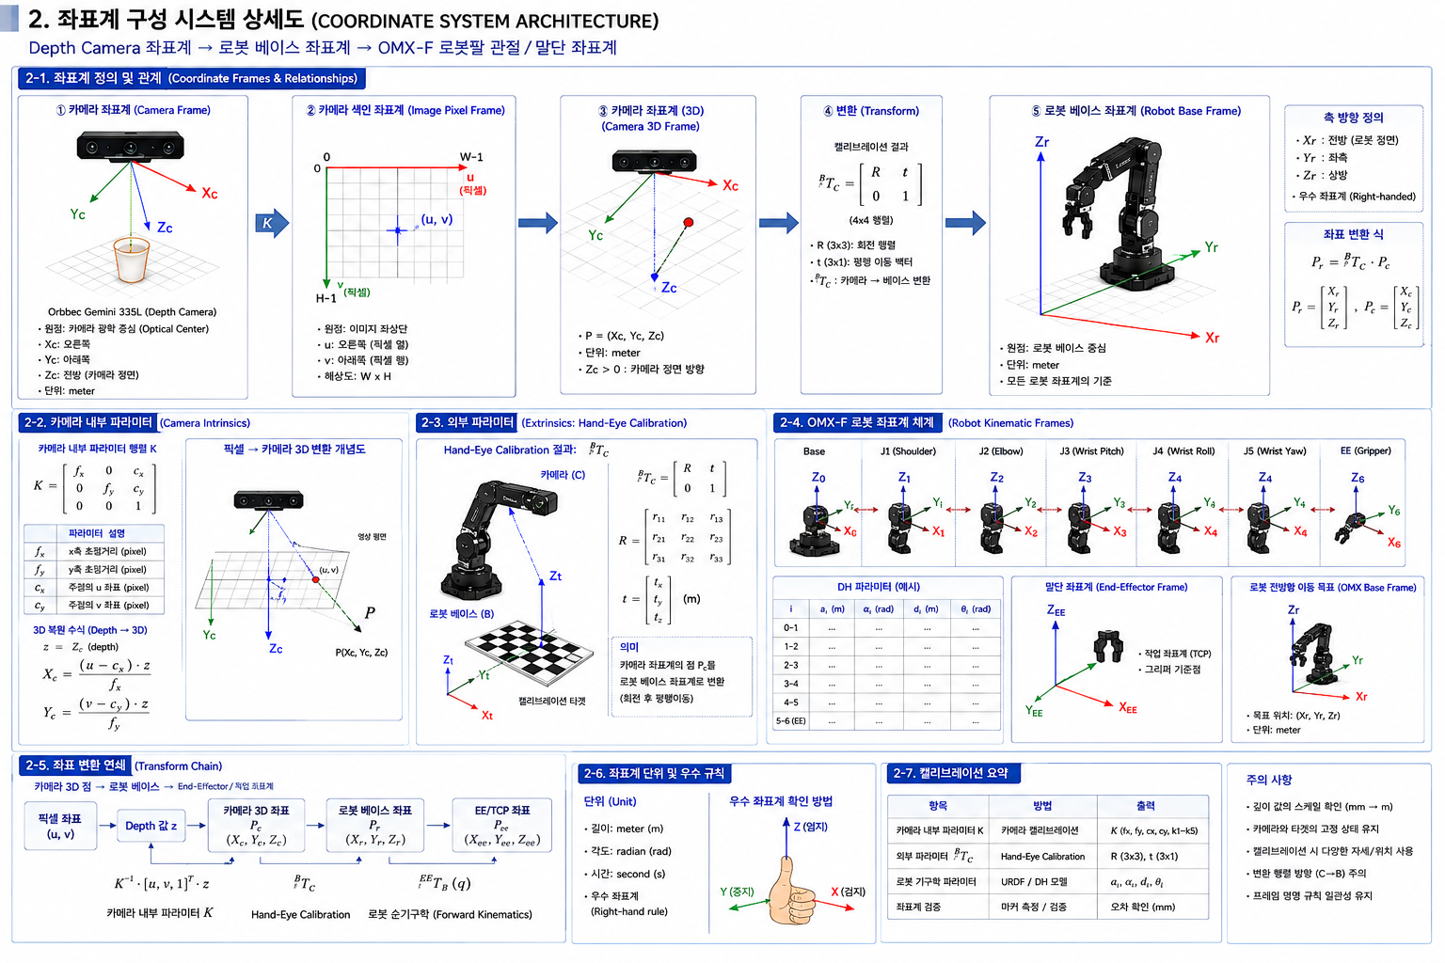
그림 2. 2. 좌표계 구성 시스템 상세도

픽셀 좌표 u, v
YOLO가 영상에서 물체 중심의 픽셀 위치 u, v를 찾는다.

카메라 3D 좌표
해당 픽셀의 Depth Z와 카메라 내부 파라미터 fx, fy, cx, cy를 이용하면 Camera Frame 기준 X, Y, Z를 계산할 수 있다.

Camera → Robot 변환
카메라와 로봇 사이의 위치 차이와 회전 차이를 캘리브레이션하여 변환 행렬을 만든다. 이를 적용하면 Robot Base 기준의 목표 X, Y, Z를 얻는다.

로봇 좌표 체인
base_link에서 joint1~joint5를 거쳐 End Effector까지 좌표계가 연속적으로 연결된다. MoveIt 2는 이 관계를 이용해 목표 위치에 필요한 관절 각도를 계산한다.

3. OMX-F 매니퓰레이터 사양 및 좌표
이 장은 앞에서 계산한 목표 좌표를 실제 OMX-F가 어떻게 찾아가는지 이해하기 위한 기계 구조와 좌표 관계를 설명한다.
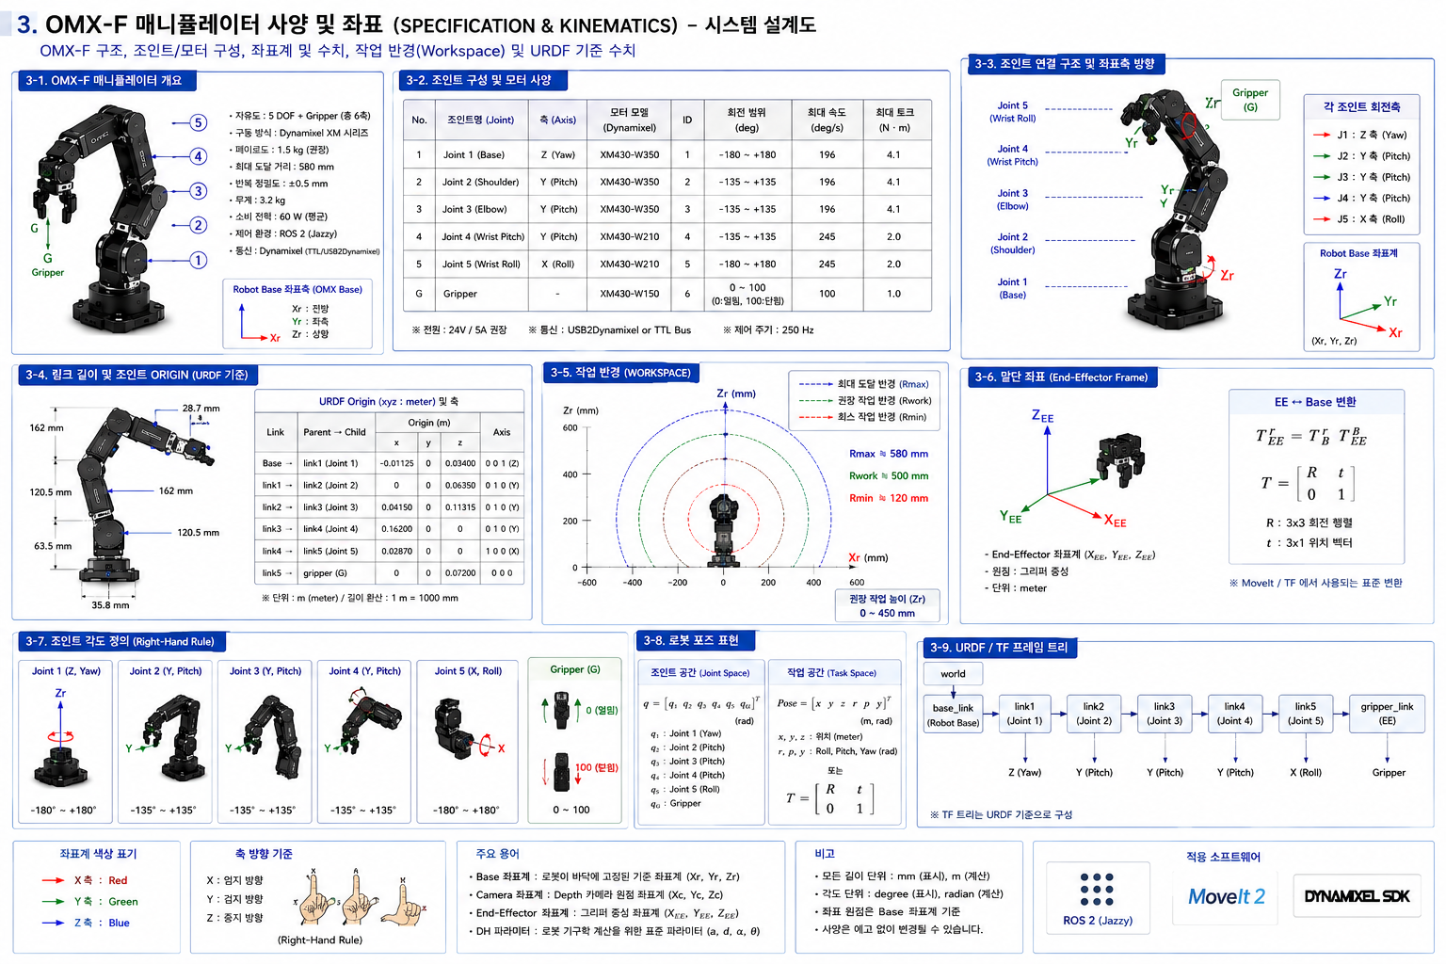
그림 3. 3. OMX-F 매니퓰레이터 사양 및 좌표 상세도

관절 구조
OMX-F는 베이스에서 joint1부터 joint5까지의 관절과 끝단 그리퍼로 구성된다. 각 관절의 회전이 합쳐져 End Effector의 위치와 방향이 결정된다.

URDF origin 예시
확인했던 URDF 기준 예로 joint1 origin은 약 X -11.25 mm, Z 34 mm, joint2는 Z 63.5 mm, joint3은 X 41.5 mm와 Z 113.15 mm, joint4는 X 162 mm, joint5는 X 28.7 mm이다. 이 값은 단순 전체 길이가 아니라 링크와 관절 기준점 사이의 변환을 의미한다.

Joint Space와 Cartesian Space
joint 값은 각 관절의 회전 상태를 나타내고, X/Y/Z는 End Effector가 실제 3차원 공간 어디에 있는지를 나타낸다. 목표 X/Y/Z가 주어지면 역기구학으로 각 joint의 목표 각도를 계산한다.

4. Pick & Place 시퀀스
Pick & Place는 단순히 A 지점에서 B 지점으로 움직이는 것이 아니라 안전한 중간 자세와 그리퍼 동작을 단계적으로 수행하는 시퀀스다.
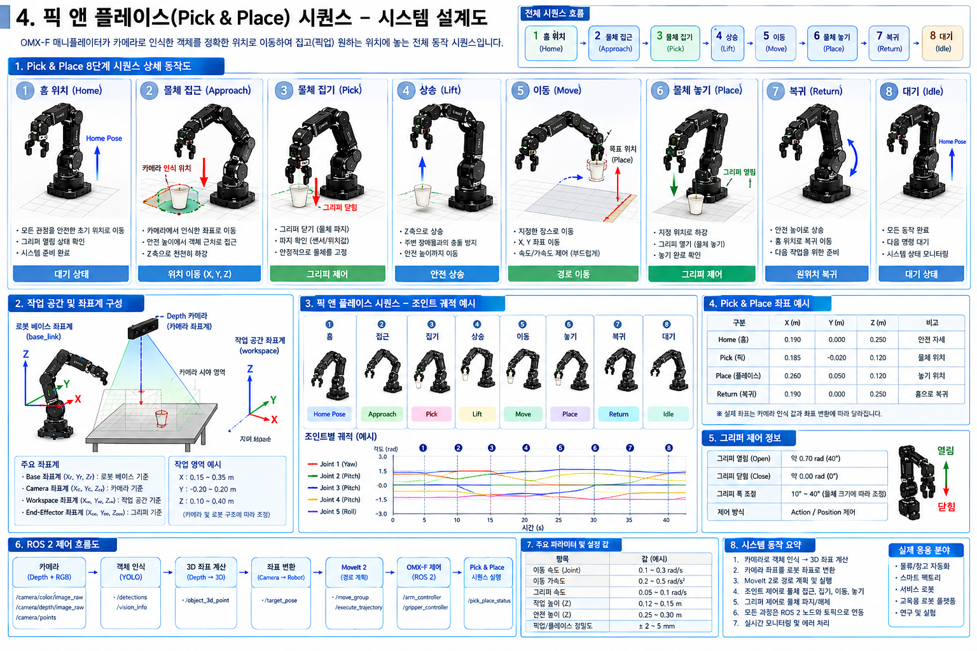
그림 4. 4. Pick & Place 시퀀스 상세도

Home
항상 일정한 기준 자세에서 시작한다.

Approach
물체 바로 위의 안전 높이로 먼저 이동한다.

Pick
Approach 위치에서 천천히 내려가 실제 물체의 X, Y, Z에 그리퍼를 맞춘다.

Grasp & Lift
그리퍼를 닫아 물체를 잡고 Z축 방향으로 먼저 들어 올린다.

Move
충분한 높이를 확보한 상태에서 Place 위치 쪽으로 이동한다.

Place & Release
목표 위치로 내려가 그리퍼를 열어 물체를 놓는다.

Return
안전 높이로 다시 올라간 뒤 Home으로 복귀한다.

5. ROS 2 토픽 및 액션
이 장은 카메라, AI, MoveIt 2, OMX-F가 ROS 2 내부에서 어떤 데이터와 명령을 주고받는지 설명한다.
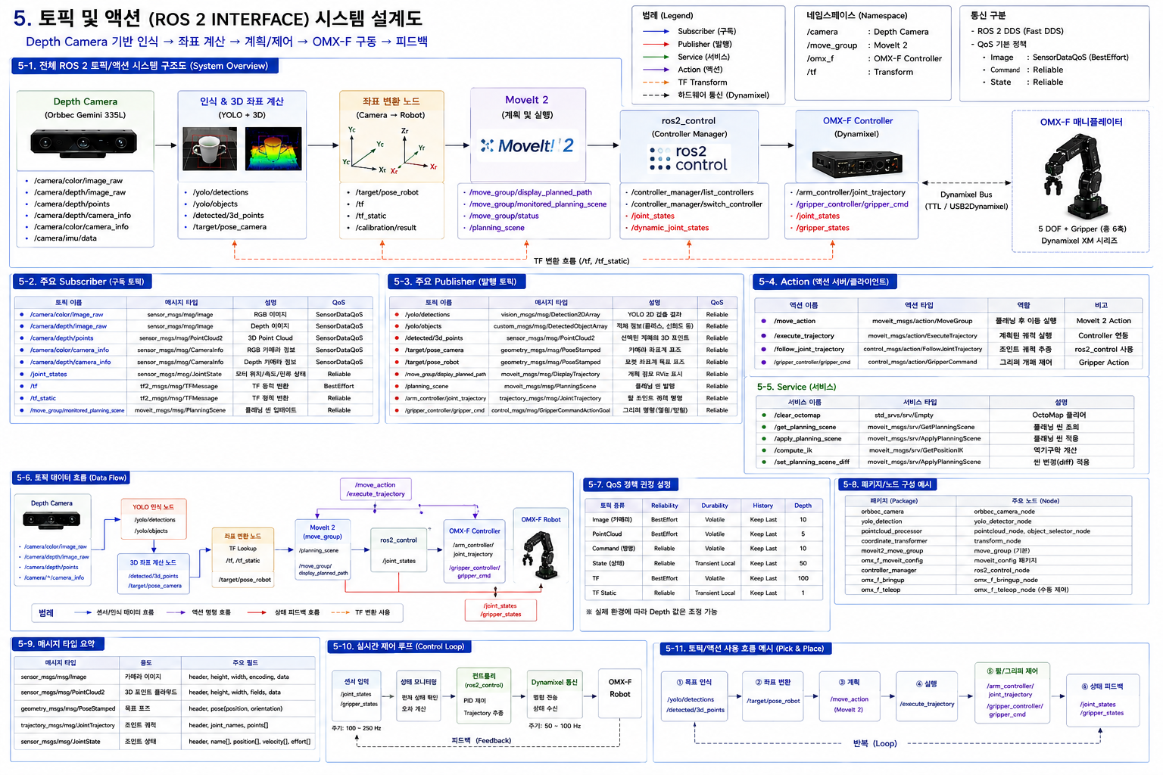
그림 5. 5. ROS 2 토픽 및 액션 상세도

Topic
Topic은 계속 흘러가는 데이터를 주고받는 통로다. 예를 들어 /camera/color/image_raw는 컬러 영상, /camera/depth/image_raw는 Depth 영상, /joint_states는 현재 관절 상태를 전달한다.

Action
Action은 시간이 걸리는 작업을 목표와 피드백, 결과 형태로 실행한다. OMX-F 팔은 /arm_controller/follow_joint_trajectory, 그리퍼는 /gripper_controller/gripper_cmd 같은 인터페이스를 사용할 수 있다.

Feedback Loop
MoveIt 2가 만든 궤적을 컨트롤러가 실행하고, 실제 관절 상태가 /joint_states로 다시 돌아온다. 즉 센서 입력부터 로봇 실행과 상태 피드백까지 하나의 폐루프 흐름을 만든다.

6. 개발 및 실험 순서
처음부터 전체 자동화를 만들기보다 센서, 인식, 좌표, 로봇 이동, 그리퍼를 하나씩 검증한 뒤 통합하는 것이 핵심이다.
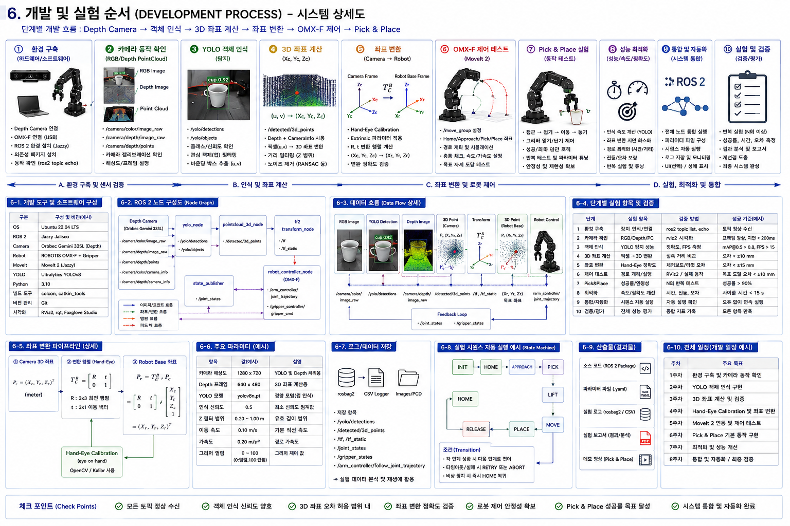
그림 6. 6. 개발 및 실험 순서 상세도

기본 환경
OMX-F, Depth Camera, ROS 2 연결과 기본 토픽을 먼저 확인한다.

카메라 검증
RGB 영상과 Depth 값이 정상인지 독립적으로 확인한다.

YOLO 검증
목표 물체가 안정적으로 인식되는지 확인한다.

3D 좌표 검증
픽셀과 Depth를 결합하여 Camera Frame 기준 X, Y, Z를 계산한다.

좌표 변환 검증
여러 실제 지점을 측정하면서 Camera → Robot 변환 오차를 확인하고 캘리브레이션한다.

로봇 이동 검증
Home과 개별 목표 X/Y/Z 이동을 낮은 속도로 시험한다.

Pick 검증
Approach → 하강 → Grasp → Lift까지만 먼저 반복 시험한다.

전체 통합
인식 → 좌표 → 변환 → 계획 → Pick → Move → Place → Home을 하나의 자동 사이클로 연결한다.

7. 주요 파라미터
이 장은 전체 Pick & Place 시스템에서 실제로 조정하고 관리해야 하는 핵심 설정값의 역할을 설명한다.
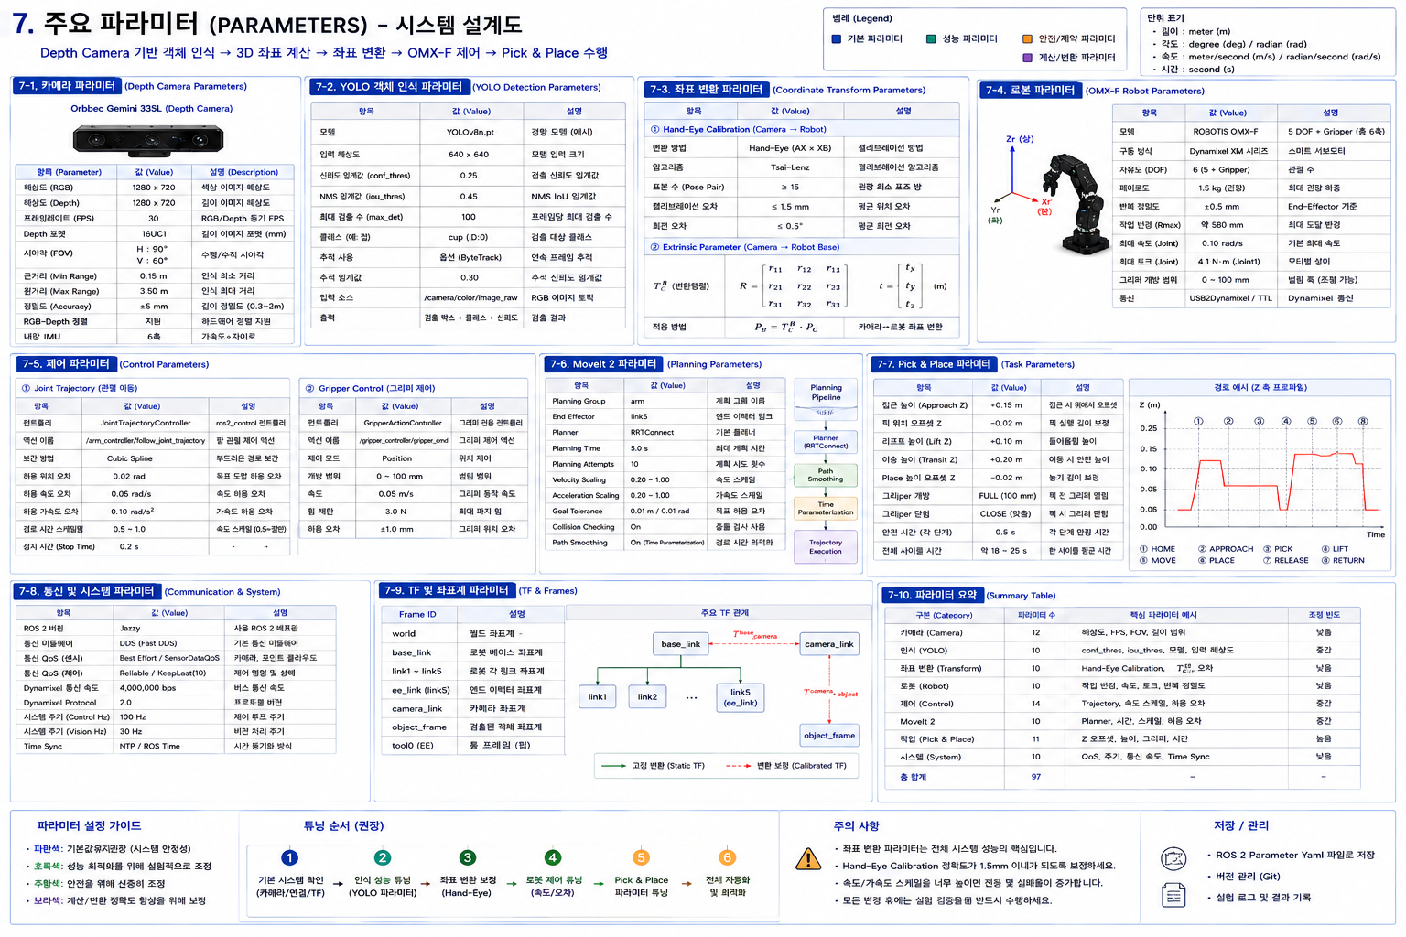
그림 7. 7. 주요 파라미터 상세도

카메라
해상도, FPS, Depth 범위, fx/fy/cx/cy 등의 내부 파라미터가 3D 좌표 정확도에 영향을 준다.

YOLO
Confidence Threshold는 검출을 인정할 최소 신뢰도를 결정한다. 너무 낮으면 오검출이 늘고, 너무 높으면 실제 물체를 놓칠 수 있다.

좌표 변환
Camera Frame과 Robot Base Frame 사이의 translation과 rotation은 집기 정확도를 좌우한다.

MoveIt 2
Planning Time, Velocity Scaling, Acceleration Scaling, 위치/자세 허용 오차 등이 경로의 안정성과 속도에 영향을 준다.

Pick & Place
Approach Height와 Lift Height는 테이블 및 주변 물체와의 충돌을 줄이는 안전 파라미터다.

Gripper
Open/Close 위치, 동작 범위와 힘은 물체 크기와 재질에 맞춰 조정해야 한다.

8. 설계도를 읽을 때의 주의사항
이 책의 도면은 Pick & Place 시스템의 전체 구조를 이해하기 위한 학습용 시스템 설계도다. 따라서 도면에 포함된 일부 수치, 임계값, 속도, 좌표, 변환값은 실제 장비에서 확정된 값이 아니라 개념 설명을 위한 예시일 수 있다.
실제 구현 단계에서는 현재 사용 중인 OMX-F의 URDF와 controller 설정, Depth Camera의 camera_info, 실제 TF, Camera-to-Robot 캘리브레이션 결과, MoveIt 2 설정, 그리퍼의 실제 개폐 범위를 직접 확인하여 검증된 값으로 교체해야 한다.

학습의 핵심
지금 단계에서 가장 중요한 것은 수치 하나하나를 외우는 것이 아니다. 카메라 → AI 인식 → 3D 좌표 → 좌표 변환 → 경로 계획 → 로봇 제어 → 그리퍼 → 피드백이라는 전체 지도를 머릿속에 만드는 것이다. 이 지도가 있으면 이후 TF, /joint_states, Action, MoveIt 2, URDF 같은 개별 기술을 배울 때 각각이 시스템의 어느 부분에 해당하는지 연결해서 이해할 수 있다.

맺음말
OMX-F Pick & Place 프로젝트는 로봇팔 하나를 움직이는 실습을 넘어, 센서와 AI 비전, 3차원 기하, 로봇 기구학, ROS 2 통신, 경로 계획과 실제 모터 제어를 하나의 시스템으로 연결해 보는 좋은 학습 과정이다. 전체 흐름을 먼저 이해하고 각 모듈을 독립적으로 검증한 뒤 통합하는 방식으로 접근하면 복잡한 로봇 시스템도 단계적으로 이해하고 구현할 수 있다.

